# FSST-Projekt: 2D Spiel

Inhalt

FSST-Projekt: 2D Spiel 1

## Einführung des Projekts:

Wir werden in unserem Projekt in die Spielentwicklung eintauchen. Dazu gehören Themen wie Programmieren und Design des Spiels.  
Das Ziel von diesem Projekt ist es den Umgang mit Unity Hub kennen zu lernen, genau wie Festigung der C# Programmierkenntnisse.

# Teammitglieder:

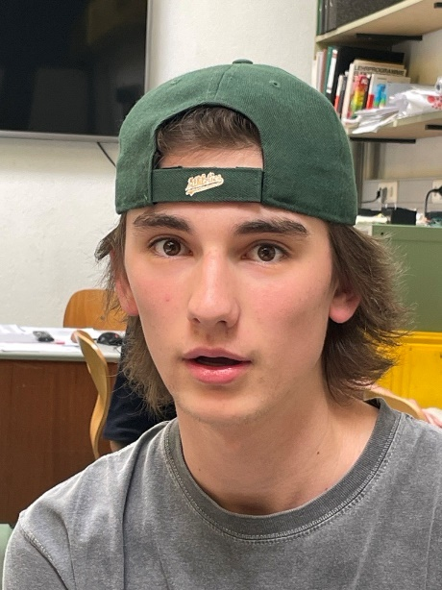

Kiano Waibel:

Alter: 17 Jahre



Emil Neumann:

Alter: 17 Jahre

Projektbeschreibung: